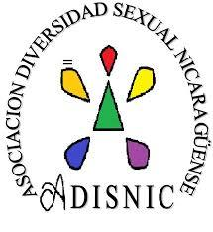
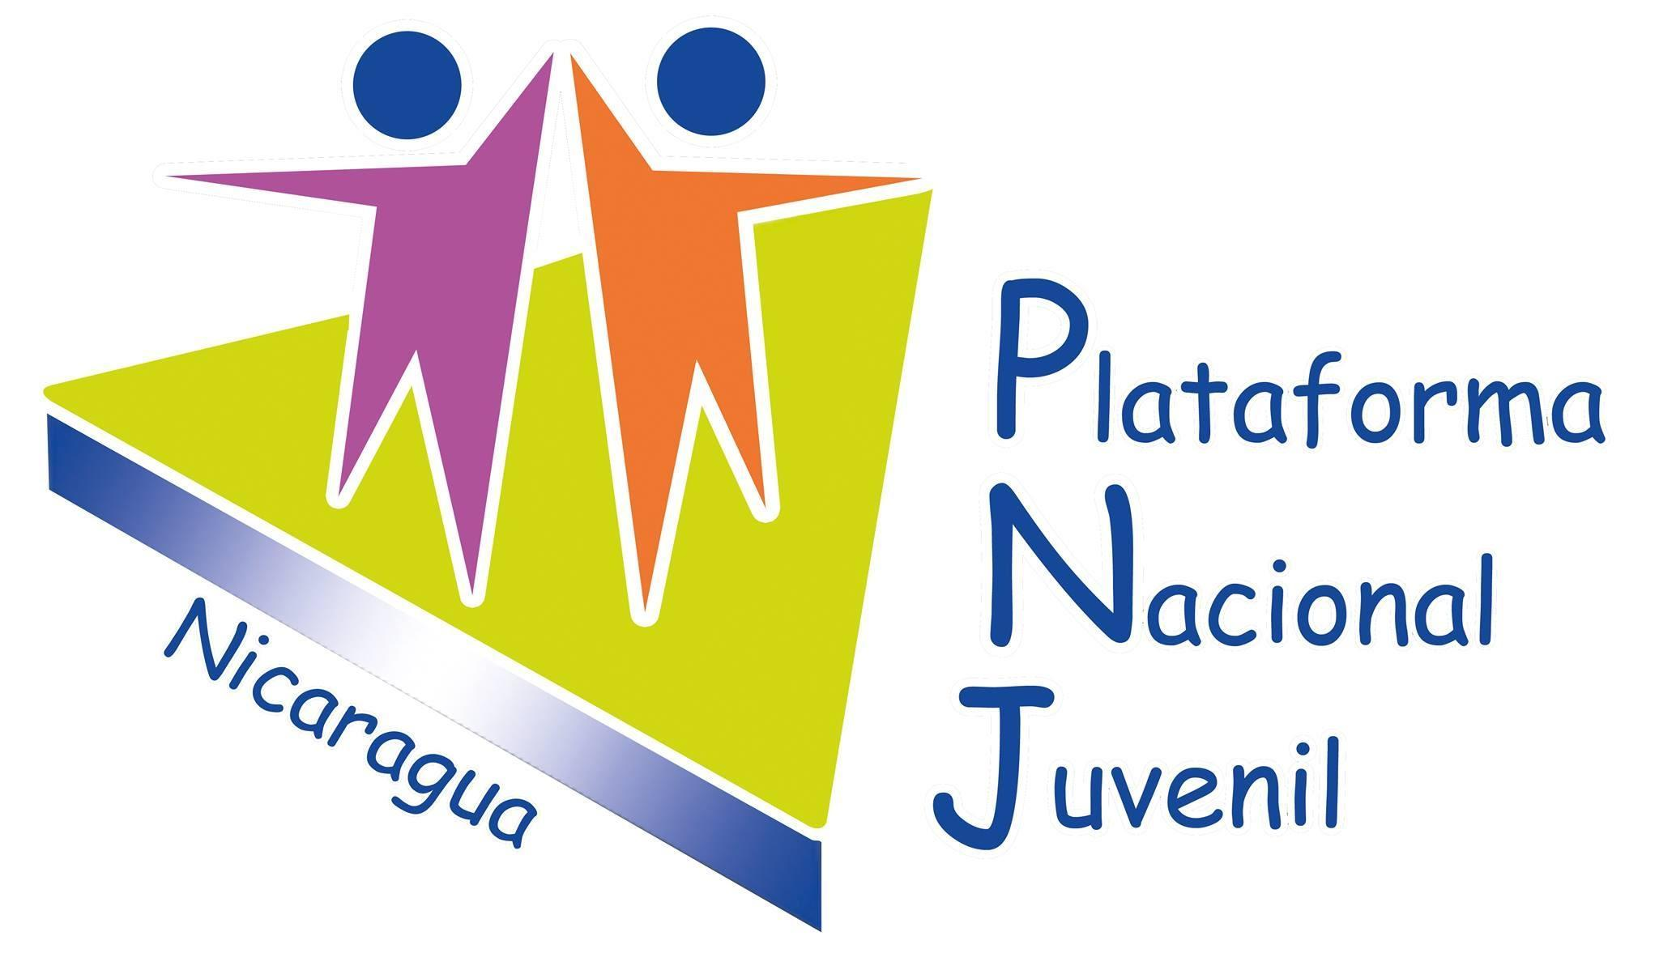

Situación de los derechos económicos, sociales y culturales de las personas LGBTIQ en Nicaragua
Informe Alternativo ante el Comité de Derechos
Económicos, Sociales y Culturales
País: Nicaragua
26 de agosto de 2019

- Introducción
ADISNIC, ha confirmado la vulnerabilidad en la que se encuentran las personas LGBTIQ en materia de derechos económicos, sociales y culturales debido a la exclusión e irrespeto de sus plenos derechos como seres humanos, pese a que existe legislación aprobada por el Estado de Nicaragua, como la Ley de Igualdad de Derechos y Oportunidades no ha habido avances reales que indiquen que las personas LGBTIQ pueden gozar plenamente de sus derechos económicos, sociales y culturales. Las personas LGBTIQ continúan invisibilizadas por parte del Estado tanto en la Constitución de la República, en la legislación nacional, en las políticas públicas y en el propio Informe que presentó el Estado ante el Comité de derechos económicos, sociales y culturales, el cual al referirse a las personas en situación de vulnerabilidad omite hacer referencia a las personas LGBTIQ.
- Principales preocupaciones relativas al estado de cumplimiento por parte del Estado de sus obligaciones bajo el Pacto de Derechos Económicos, Sociales y Culturales.
Art. 1.2: Derecho a disponer de los propios medios de subsistencia
- El Comité urgió al Estado a examinar su estrategia general para eliminar la pobreza e intensificar sus actividades para combatirla. Cabe destacar que la población LGBTIQ se encuentra en especial situación de vulnerabilidad en términos de pobreza, dado el bajo nivel de oportunidades a empleos formales, trabajo digno y decente así como un limitado nivel de acceso a educación.
Derecho a la igualdad y a la no discriminación. (art.2, párr.2 y art. 3).
- Como mencionamos con anterioridad en Nicaragua existe una Ley de Igualdad de Derechos y oportunidades pero en la práctica, dicha ley no garantiza la igualdad de derechos y oportunidades para la población LGBTIQ.
- A la fecha no existe una ley de identidad de género en Nicaragua, a pesar de que la Opinión Consultiva 24 (OC 24/17), emitida por la Corte Interamericana de Derechos Humanos, establece que los Estados miembros de la Organización de Estados Americanos deben legislar en relación con el cambio de nombre, la identidad de género, y los derechos derivados de un vínculo entre parejas del mismo sexo para que se reconozca este derecho de las poblaciones LGBTIQ en Nicaragua. La falta de una legislación de esta naturaleza también afecta el goce de los derechos económicos, sociales y culturales.
- La Constitución Política de Nicaragua establece , en sus Capítulos del 2 al 5, los derechos económicos, sociales y culturales , haciendo referencia de manera expresa su orientación en términos de protección hacia hombres y mujeres, no haciendo ningún tipo de mención o especificación en los casos del acceso a dichos derechos por parte de población LGBTIQ.
- El artículo 48 de la Constitución párrafo segundo enuncia: “Es obligación del Estado eliminar los obstáculos que impidan de hecho la igualdad entre los nicaragüenses y su participación efectiva en la vida política, económica y social del país.”, sin embargo a la fecha no existe ningún plan institucional, política pública o cuerpo normativo que garantice la participación efectiva de la población LGBTIQ tomando en cuenta su especial situación de vulnerabilidad.
- De acuerdo a los últimos resultados presentados por el Estado de Nicaragua en la Encuesta de Medición de Vida 2014, se asegura una disminución de la pobreza con respecto a 2009, sin embargo, en la aplicación de éstos resultados no se transversaliza la aplicación de indicadores que evidencien el nivel de vida de la población LGBTIQ.
Se recomienda a el Estado de Nicaragua:
- La aprobación de políticas públicas dirigidas a las personas LGBTIQ, para que sea posible dar los primeros pasos en el abordaje de las prácticas discriminatorias hacia las personas LGBTIQ, especialmente en los ámbitos de salud, educación y trabajo, y por lo tanto para el reconocimiento de la diversidad de orientación sexual e identidad de género, y la inclusión social.
- Iniciar el procesos de implementación de los mecanismos legales que garanticen la identidad de género de las personas LGBTIQ como un requisito para garantizar el reconocimiento de sus derechos individuales, económicos, sociales y culturales.
Derecho al trabajo (art. 6).
- Las personas LGBTI, y en particular las personas trans, enfrentan dificultades para acceder el mercado laboral formal. Se presentan casos en que son descalificadas del proceso de selección en razón de su identidad de género, el cual tampoco les es reconocido legalmente por el Estado Nicaragüense, existiendo un vacío jurídico que les permita establecer una causa legal para no contratar a personas trans. Existe evidencia de que muchas ellas terminan dedicándose al trabajo sexual o sub empleados en trabajos que no les garantizan un salario mínimo o acceso a la seguridad social y por lo tanto, tampoco una pensión que les permita retirarse dignamente en el futuro.
- El Estado tiene información estadística sobre las tasas de desempleo, desagregadas temáticamente según distintas variables como la del sexo, rangos de edad, entre otras; pero no se contempla la orientación sexual ni la identidad de género. Por lo tanto, dicha información es limitada y no permite evidenciar la situación específica de acceso al trabajo que enfrentan las personas LGBTI y particularmente las personas trans. Esta información es indispensable para formular políticas públicas orientadas a la igualdad en el empleo y a promover el acceso al mercado laboral formal de las personas LGBTI así como para analizar de forma más eficiente los indicadores de nivel de vida y pobreza presentados por el gobierno.
Se recomienda al Estado de Nicaragua:
- Incluir entre las variables de desagregación temática para la elaboración de sus estadísticas las de la orientación sexual y la de identidad de género, para obtener un panorama real de la situación laboral de las personas LGBTIQ y en particular de las personas trans.
- Elaborar políticas públicas específicas, especialmente en el campo laboral, dirigidas a las personas LGBTI, en particular hacia las personas trans, quienes enfrentan los mayores retos y vulnerabilidad en materia del ejercicio de sus derechos económicos y laborales.
Derecho a la seguridad social (art. 9) y derecho a la familia ( arto 10)
- En Nicaragua, muchas personas LGBTIQ, en particular las personas transgénero, tienen muy poco acceso al mercado laboral formal u otras fuentes de empleo digno y decente, por lo tanto carecen de cobertura de la seguridad social.
- El Estado de Nicaragua reconoce única y exclusivamente en su legislación a las relaciones sexoafectivas entre personas heterosexuales, así como solo reconoce las familias heterocompositivas así lo establece el actual Código de la Familia de Nicaragua en su arto 37: “La familia es el núcleo fundamental de la sociedad y tiene derecho a la protección de ésta y del Estado. Está integrada por un grupo de personas naturales con capacidades, habilidades y destrezas diferentes, unidas por el matrimonio o unión de hecho estable entre un hombre y una mujer y vínculos de parentesco…” lo cual coloca en estado de indefensión a las personas LGBTI en cuanto a acceso a seguridad social a razón de sus vínculos sexo afectivos, los cuales al no ser legalmente les impiden acceder a una pensión por viudez o la protección de los hijos de parejas LGBTIQ.
Se recomienda al Estado de Nicaragua
- Implementar mecanismos ,así como normas legales para el reconocimiento de la identidad de género y núcleos familiares homocompositivos a fin de garantizar el pleno acceso y ejercicio de las personas LGBTIQ sobre el derecho a la seguridad social.
- Adoptar las medidas necesarias para otorgar la cobertura de seguridad social a las personas trans, en particular a las trabajadoras sexuales que trabajan en la economía informal.
Derecho a la salud (art. 12)
- El Comité en sus Observaciones Finales en la revisión realizada durante 2008 expresó su preocupación que el acceso gratuito a servicios de salud públicos para los grupos vulnerables y marginalizados sigue siendo muy limitado. Casi diez años después, esa realidad no ha variado, lo que evidencia que redobló sus esfuerzos en esta área como lo recomendó el Comité ni presentó datos estadísticos desagregados ni indicadores respecto de las personas LGBTIQ.
- Si bien existe una resolución ministerial del Ministerio de Salud (MINSA), Resolución 671 – 2014, que establece que las personas LGBTIQ, como sujetos de derechos, deben recibir atención y servicios de salud de calidad, el respeto a su persona y la no discriminación por su oficio (por ejemplo, quienes ejercen trabajo sexual), identidad o expresión de género,se cuenta con gran debilidad en cuanto a la atención a población LGBTIQ, en el sector salud ,ya que la mayor parte de servidores públicos y privados del campo médico, los discriminan o estigmatizan en el momento de brindar atención de calidad y con calidez como está establecido en el protocolo de atención del sector salud. Al momento que la población LGBTIQ procede a acceder a servicios públicos como hospitales o clínicas, los servidores de salud se refieren a ellos con términos despectivos, discriminatorios o insultantes, con especial énfasis en la población transgénero.
- La ley 820,Ley de Promoción, Protección y Defensa de los Derechos Humanos ante el VIH Y SIDA, para su Prevención y Atención establece el derecho a la salud de personas con VIH, además de la confidencialidad de la condición sin embargo al ser un caso detectado, se ejercen prácticas discriminatorias por médicos y enfermeras enunciando frases como "ella/el se lo busco por su preferencia sexual", además de esto muchas veces se les niega tratamiento o atención diciendo frases como "no seas marica, ahora aguanta" y diferente tipo de humillaciones que se expresan por el personal de salud al momento de dar intervención.
- De igual forma cabe mencionar el incumplimiento constante de la Resolución Ministerial 671-2014 , al negarse el personal de salud a llamar a la población LGBTIQ por el nombre con el que se identifican y exigiendoles se identifiquen con el nombre establecido en cédula o partida de nacimiento.
Se recomienda al Estado de NIcaragua:
- Orientar al personal de salud y concientizar sobre la igualdad de derechos de la población LGBTIQ respecto de los demás, así como imponer medidas de corrección conductual a todo el personal de salud, enfermera o auxiliar de enfermería que trate de forma denigrante a personas de la comunidad LGBTIQ, cumpliendo con el protocolo de salud y las leyes que rigen su proceder.
- Documentar debidamente los incidentes de trato discriminatorio o violencia ejercidos por el personal de salud en las diferentes instituciones médicas en contra de personas LGBTIQ y VIH positivas.
- Establecer mecanismos efectivos de cumplimiento de la Resolución Ministerial 671-2014 y la La ley 820,Ley de Promoción, Protección y Defensa de los Derechos Humanos ante el VIH Y SIDA, Para su Prevención y Atención establece el derecho a la salud de personas con VIH
Derecho a la educación (arts. 13 y 14)
- El Plan Nacional de Educación de Nicaragua, 2017- 2021, plantea la necesidad de hacer mejoras en la formación docente y planes educativos en lo correspondiente a equidad, en las cuales se hace mención a: prevención del Bullying y actitudes discriminatorias desde las consejerías escolares y capacitación para implementar prácticas de género en los programas de formación inicial. Pero no se hace mención a la atención integral, prevención de la violencia escolar, formación docente y análisis de normativas en las instituciones escolares relacionadas con identidad de género o expresiones de género LGBTIQ.
- En Nicaragua existe un alto nivel de deserción escolar en el área de educación secundaria, por parte de la población LGBTIQ, principalmente por motivos de violencia escolar y discriminación ejercida en el sistema escolar hacia los niños o adolescentes con identidades de género diversas, estos factores no se encuentran abordados en el Plan Nacional de Educación de Nicaragua, así como tampoco se plantean ni analizan en las estadísticas de deserción escolar.
Se recomienda al Estado de Nicaragua:
- Incluir dentro de los programas de capacitación docente, normativa de las instituciones de educación inicial y planes de prevención de la violencia escolar, acciones concretas orientadas a reducir los factores de deserción escolar vinculados a la integración y permanencia en el sistema escolar inicial de población LGBTIQ.
- Elaborar e implementar programas para la prevención, tratamiento y eliminación del problema de la discriminación y violencia contra personas LGBTI en ámbitos educativos.
- Garantizar que las instituciones educativas y el Ministerio de Educación registren información desagregada sobre los casos de discriminación o bullying en instituciones educativas, teniendo en cuenta variables como la orientación sexual y/o identidad de género.

Ley de Igualdad de Derechos y Oportunidades ,Ley No. 648. Aprobada el 14 de Febrero del 2008 .Publicada en La Gaceta Nº 51 del 12 de Marzo del 2008
El Informe, al abordar la realización de los derechos económicos, sociales y culturales, en el Art. 2, literal b, se refiere a medidas implementadas en relación a la niñez, protección a la mujer, a la población con discapacidad, a los pueblos indígenas y afrodescendientes y a los privados de libertad.
Observaciones Finales del Comité de Derechos Económicos, Sociales y Culturales, Nicaragua. Doc. E/C.12/NIC/CO/4, Titulo D, párr.. 10
Según la OIT un empleo digno y decente es aquel que : Genera un ingreso justo, Ofrece seguridad al trabajador o trabajadora en el lugar de trabajo, Asegura protección social a las familias, Posibilita que las personas puedan expresar libremente sus opiniones. Garantiza la igualdad de trato para hombres y mujeres, así como igualdad de oportunidades para ambos géneros
Se puede encontrar en : http://extwprlegs1.fao.org/docs/pdf/nic138841.pdf
Observaciones Finales del Comité de Derechos Económicos, sociales y Culturales Nicaragua. Doc. E/C.12/NIC/CO/4., Párr. 29
Ley de Promoción, Protección, y Defensa De los Derechos Humanos ante el VIH y SIDA, para su Prevención y Atención ,Ley No 820, Aprobado el 27 de Noviembre del 2012 Publicado en La Gaceta No 242 del 18 de Diciembre del 2012
Plan de Educación del gobierno de Nicaragua para los años 2017 - 2021 . Puede encontrarse en : https://www.unicef.org/nicaragua/informes/plan-de-educaci%C3%B3n-2017-2021

